

ALUMNO: ANTONIO DE JESUS VILLATORO CAMACHO

NOMBRE DEL TEMA: MODELOS DE EQUILIBRIO

PARCIAL: PRIMER MODULO

NOMBRE DE LA MATERIA: MATEMATICAS ADMINISTRATIVAS

NOMBRE DEL PROFESOR: EMMANUEL EDUARDO SANCHEZ PEREZ

CARRERA: LICENCIATURA EN CONTADURIA PÚBLICA Y FINANZAS

CUATRIMESTRE: 2DO CUATRIMESTRE

UNIDAD III. MODELOS DE EQUILIBRIO

INTRODUCCION

En esta unidad hablaremos de los modelos de equilibrio, para empezar, ¿Qué es un modelo de equilibrio?

Un modelo de equilibrio es un instrumento de gestión simple que permite analizar los efectos de precios de venta, el costo fijo y el costo variable unitario en los resultados económicos de la empresa. Un modelo de equilibrio está compuesto por 6 subtemas diferentes de los cuales vamos a hablar y aprender a manejar durante esta unidad, los cuales serían estos:

* Modelos para la determinación de precio del equilibrio de la oferta y la demanda
* Modelo para la determinación del punto de equilibrio de las ventas y los gastos
* Casos en los que no se pueden determinar o encontrar un punto de equilibrio
* Criterios para aplicar un modelo de equilibrio adecuado
* Repercusión de los costos en la obtención del punto de equilibrio
* Efectos del punto de equilibrio en los informes administrativos-contables

DESARROLLO

El modelo de equilibrio es un tema muy extenso del cual vamos a hablar a lo largo de este ensayo, y su descripción de cada subtema.

Un modelo de equilibrio de la oferta y la demanda es una situación normal, es decir que el mercado se encuentra equilibrado, es decir que todo lo que hay para vender, se vende.

Si el precio llegara a bajar, sube la demanda.

La determinación del punto de equilibrio es uno de los elementos centrales en cualquier tipo de negocio pues nos permite determinar el nivel de ventas necesarias para cubrir los costes totales o, en otras palabras, el nivel de ingresos que cubre los costes fijos y los costes variables

La ventaja de este modelo es que permite predecir los resultados futuros del negocio en forma anticipada, lo cual es un soporte fundamental para la gestión de los negocios.

Este tema se trata de mantener en equilibrio las ganancias y las pérdidas tomando en cuenta el punto de equilibrio, como por ejemplo el problema de Gino

Nuestro amigo Gino reporta ventas de 1,000 souvenirs al mes, por lo que sus ingresos ascienden a S/ 50,000 (1,000 souvenir x S/ 50), pero sus costos totales ascienden a S/ 42,500 (S/ 35x1,000 + S/ 7,500), es decir obtendría una utilidad operativa antes de impuestos y pago de intereses de deudas de S/ 7,500.

Nuestro amigo Gino empezó de esta manera, pero al llegar la competencia con unos precios más accesibles, le quito mucha clientela y Gino empezó a buscarle, hasta que llego a un nuevo punto de equilibrio y poder igualar a la competencia, Gino termino así:

Costos Fijos S/ 6,375

Costo variable unitario S/ 30

Precio de venta unitario S/ 40

Punto de equilibrio 638

Gino descubre finalmente que su punto de equilibrio con esta estructura se reduce a 638 unidades y frente a las 1,000 que normalmente tiene en ventas mensuales, podría obtener una utilidad mensual de S/ 3,625

Otra manera de expresar la condición de equilibrio (utilidad igual a cero), es que los ingresos totales:

p (X), sean iguales al costo total: CF + cvu (X); de donde:

**Xo = CF / (p - cvu) fórmula para sacar el punto de equilibrio**

También existen 3 variaciones del cálculo del punto de equilibrio:

• Punto de equilibrio contable­: Este es el método más utilizado y muestra para usted la cantidad de ventas necesarias para que su beneficio sea cero.

• Punto de equilibrio financiero: También es conocido como punto de equilibrio de caja por algunos autores y no toma en consideración la depreciación y la amortización, factores que disminuyen el beneficio contable, pero que de manera gerencial no representan la salida de caja de su negocio. • Punto de Equilibrio Económico: En este caso, la empresa determina una ganancia mínima deseada para incrustarse en el cálculo, representando una remuneración al capital invertido en ella. En la práctica, ese cálculo siempre debería ser utilizado en conjunto con el punto de equilibrio contable, ya que existen siempre dos parámetros de análisis financiero, como vender para no tener perjuicio y cuánto vender para lucrar lo deseado.

CONCLUSION

El modelo de equilibrio es un instrumento de gestión simple que permite analizar los efectos del precio de venta, el costo fijo y el costo variable unitario en los resultados económicos de la empresa. El volumen de equilibrio es más sensible a las variaciones del precio de venta, y luego del costo variable unitario y en menor medida del costo fijo.

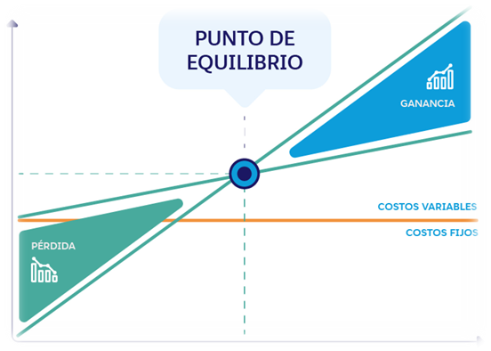

BIBLIOGRAFIA:

Abramovich, S. y Leonov, G. (2008). Fibonacci numbers revisited: technology-motivated inquiry into a two-parametric difference equation. International journal of mathematical education in science and technology, 39(6), 746-766.

Juárez, M. A. (2010). Geometría analítica. En M. A. Juárez, Geometría analítica (págs. 47-56). México: Esfinge. linares, I. S. (2011). Geometría Analítica. En I. S.

Linares, Geometría Analítica (págs. 48-52). México: Book Mart.